TOPO VARIABLES ALEATOIRES DISCRETES OU DISCONTINUES

Variable aléatoire discrète ou discontinue
On appelle ainsi toute variable aléatoire ne prenant que des valeurs isolées. Si le nombre de ces valeurs isolées est fini la variable aléatoire est dite d’ordre fini, sinon elle est dite d’ordre infini.

Loi de probabilité
La loi de probabilité d’une variable aléatoire  est la correspondance entre chacune des valeurs 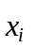 prise par et sa probabilité 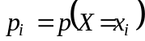. Pour toute loi de probabilité : 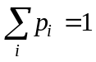.

Fonction de répartition
Soit une variable aléatoire réelle, on appelle fonction de répartition de X l’application, notée 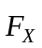, de  vers 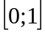 vérifiant l’égalité : 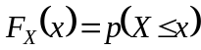 , 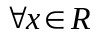.

Espérance mathématique
Soit X une variable aléatoire discrète prenant les valeursavec les probabilités 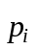. On appelle espérance mathématique ou valeur moyenne de X le réel, noté ou 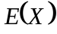, défini par l’égalité : 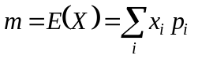. L’espérance mathématique correspond à la moyenne arithmétique théorique des résultats obtenus sur un grand nombre d’épreuves.

Moment d’ordre k de la variable aléatoire X
C’est l’espérance mathématique de la variable aléatoire 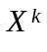. Il est noté 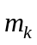 ou 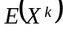. On a donc les égalités : 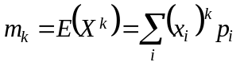.

Variance _ Ecart-type
• Variance : 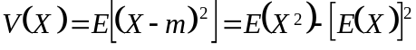 • Ecart-type : 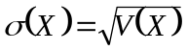.

Changement de variable aléatoire et caractéristiques
Soit X une variable aléatoire et a et b deux réels, on a :
• 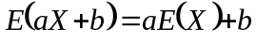 • 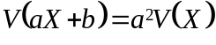 • 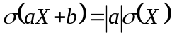

Espérance mathématique d’une somme de deux variables aléatoires
Soit X et Y deux variables aléatoires, on démontre : 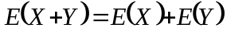.

Variables aléatoires indépendantes
Soit X et Y deux variables aléatoires, prenant les valeurs et prenant les valeurs 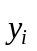.
Les deux variables aléatoires et sont dites indépendantes lorsque :
et ceci 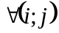.

Propriétés
Soit et deux variables aléatoires indépendantes, ces variables vérifient :
• 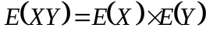 • 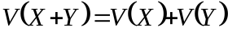 d’où 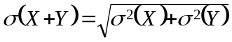

Variable aléatoire centrée réduite
Une variable aléatoire est dite centrée lorsque son espérance mathématique est nulle et elle est dite réduite lorsque son écart-type est égal à 1.
Soit une variable aléatoire d’espérance mathématique et d’écart-type 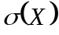. La variable aléatoire 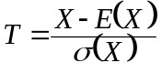 est une variable centrée réduite. C’est la variable centrée réduite associée à la variable .

